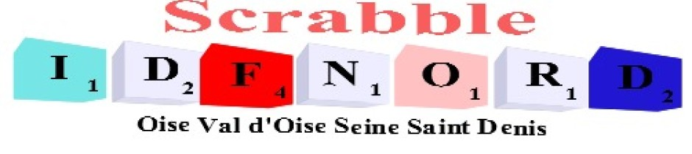

4ème FESTIVAL DE SCRABBLE DE SAINT-LEU LA FORET

SAMEDI 25 JUIN ET DIMANCHE 26 JUIN 2016

GYMNASE DES DOURDAINS
PLACE FOCH (près du bureau de poste)
95320 SAINT-LEU LA FORET

SAMEDI 25 JUIN : TH2 en P.O. (3 minutes)
- Parties à 14h30 (joker) et 17h (7 et 8)
- Etape du Grand Prix

DIMANCHE 26 JUIN : TH3 (3 minutes) en QUADRUPLEX
Avec Saint-Quentin-Fallavier, Faulquemont et Saint-Dizier
- Parties à 10h, 13h45 et 16h30
- Etape du Grand Prix
- Cagnotte Solo du Comité U

Accès handicapés, Parking aisé
Restauration : sur place, sandwiches, paniers repas, boissons, fruits, gâteaux
Nombreuses possibilités à proximité
Capacité d’accueil : 150 joueurs

Droits d’engagement: (Chèques à l’ordre du CSSL)
- TH2-PO : 13 Euros - TH3 : 19 Euros (30 Euros pour les 2 TH)
- ½ Tarif pour 18-25 ans, Gratuit pour les moins de 18 ans
- Préciser tables fixes à l’inscription

Dotation : Champagne Mojard (le dimanche)
Nombreux lots tirés au sort tout le week-end

Renseignements et Inscriptions auprès de Bernard VIVERET
111 Bis, rue de Cergy 95000 Neuville sur Oise
Tel : 01 30 73 98 49 ou 06 14 16 68 87
E-mail : cssl@orange.fr

